1)La technique d’IRMf permet d’observer les différentes zones actives du cerveau selon un stimulus.

2)Les 4 protocoles relatifs a l’audition sont : un son de cloche , une liste de mots , une chanson et une musique

3)Les aires actives se situent dans le lobe temporal

4)Les différentes régions identifiées sont au niveau de la zone de la tumeur sur le scanner de M_{lle} D.
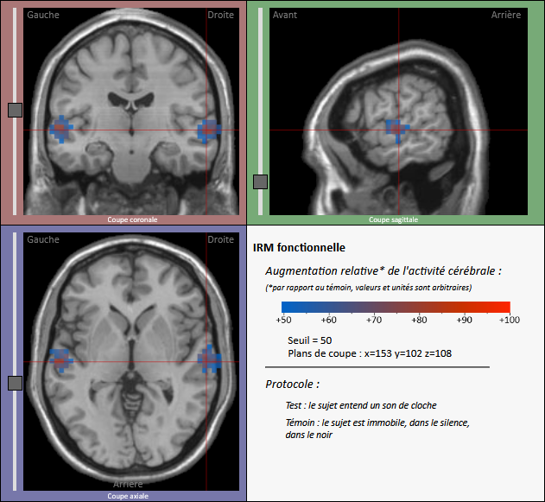
IRM d’une personne qui entend un son de cloche

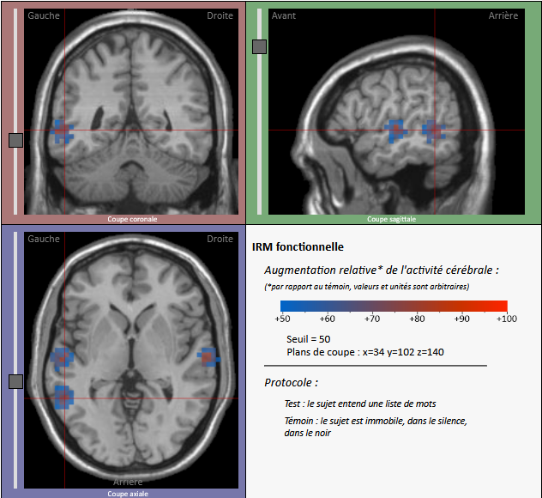
IRM d’une personne qui entend une liste de mots
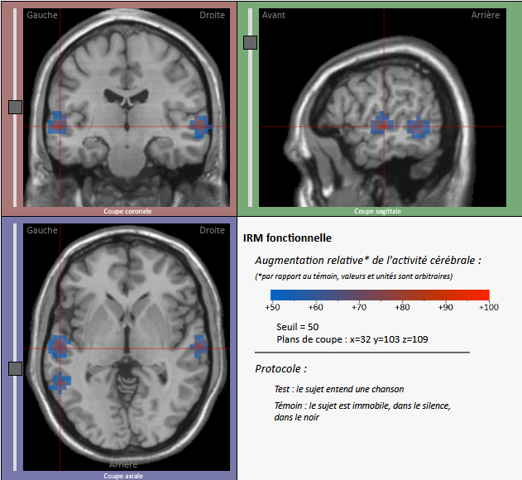
IRM d’une personne qui entend une chanson

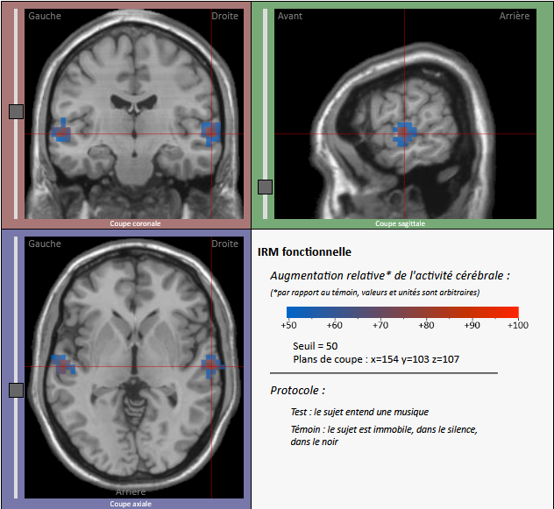
IRM d’une personne qui entend une musique

